PROPIEDAD EN ALZA
Entre bastidores: Socomec instala sus equipos de transferencia en uno de los mayores centros comerciales de China

Benfeld, 20 de abril, 2018
Socomec instala su tecnología de transferencia automática en un nuevo centro comercial de China
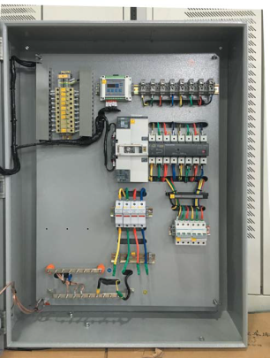

Desde 1992, Linca Industrial Group ha desarrollado proyectos pioneros que han transformado el paisaje urbano.
Mucho más que un simple grupo de tiendas, el Centro Comercial Internacional Fuzhou Lijia, uno de los más innovadores y desarrollos recientes del grupo, es una propiedad en alza.
El proyecto, con una superficie de 3 millones de metros cuadrados y una inversión de 100 mil millones RMB, es un gigantesco complejo comercial y de ocio con un cine 4D y su propio hotel. Para aquellos que deseen comprar una propiedad inmobiliaria, también hay apartamentos a la venta en este lugar tan exclusivo.

Entre bastidores, la tecnología, que suministra electricidad a los centros logísticos, los edificios de oficinas y la infraestructura que soporta todo este entramado requiere un alto rendimiento y ha de garantizar el funcionamiento y la disponibilidad de alimentación eléctrica segura y de alta calidad en todo el recinto.
En colaboración con un distribuidor local, el fabricante de soluciones de energía integradas, Socomec, ha suministrado al Centro Comercial Internacional Fuzhou Lijia más de 3000 de sus equipos de transferencia automática ATyS t M.
El sistema permite una conmutación automática entre dos fuentes (normal – secundaria) y garantiza la protección de las cargas críticas —y las personas— maximizando el tiempo de actividad de este concurrido centro comercial.
Con su rápida y sencilla integración hemos podido minimizar el tiempo de inactividad, cumplir los plazos y ajustarnos a los presupuestos.
Kevin Wang, Jefe de Formación y Soporte de Producto de Socomec, comenta: “La protección de las cargas críticas y la continuidad de la actividad comercial eran factores vitales de este proyecto de tan alta envergadura. El tiempo de inactividad no es una opción para un proyecto de referencia. También era importante poder integrar en una sola solución el control y la conmutación de energía —y que la solución fuese fácil de integrar con la gestión de las edificaciones y los sistemas de control y contra incendios. Además, gracias a que hemos creado una red global de recursos técnicos y de ingeniería especializados, podemos ofrecer soporte local a los equipos las 24 horas del día, y durante todo el ciclo de vida del producto”.

Los ATyS t M de Socomec son conmutadores de transferencia automática modulares monofásicos o trifásicos de 4 polos. Idóneo para sistemas de alimentación en baja tensión, el equipo monitoriza y garantiza el suministro a un sistema crítico y, en el caso de fallo o inestabilidad, gestiona de manera segura la transferencia a una fuente alternativa.

Diseñado para la seguridad, el ATyS M dispone de un accionamiento manual de serie que permite una operación de conmutación de emergencia en todo momento.

Para más información, visite nuestro sitio web

ACERCA DE SOCOMEC |  | MÁS INFORMACIÓN
Fundado en 1922, SOCOMEC es un grupo industrial independiente constituido por 3100 empleados repartidos en 27 filiales en todo el mundo. Nuestro negocio principal es la disponibilidad, el control y la seguridad de las redes eléctricas de baja tensión, con especial atención al rendimiento de energía de nuestros clientes. En 2016, SOCOMEC registró una facturación de 480.000.000 €.  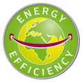 |  | Contacto de prensa  Paolo MARINARO  Region Marketing Leader  Tel.: +393356843668  Correo electrónico: paolo.marinaro@socomec.com  www.socomec.com

